**班级动态**

**2024.10.24**

1. 早晨入园

应到29人，实到17人，11人亲子游，蔡锦然请假。今天大部分幼儿都能按时来园，能有礼貌地和老师打招呼。

二、点心时间、桌面游戏

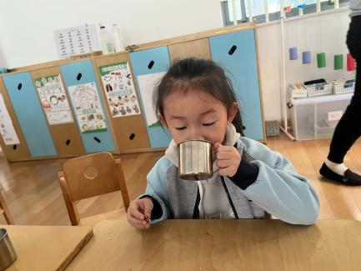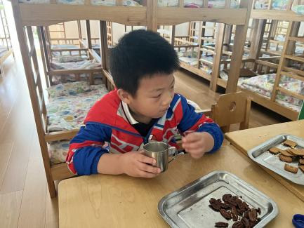早晨入园后，孩子们进行自主点心，他们能有序地洗手、拿杯子、倒牛奶、吃点心，基本了解了点心的每个环节和顺序，并在提醒下有序地做好每件事情。点心后孩子们自主选择积木进行桌面游戏。

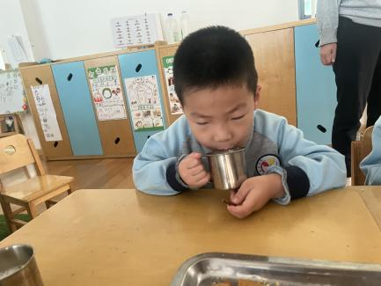

三、户外活动

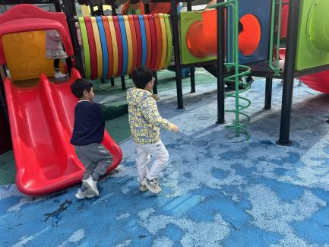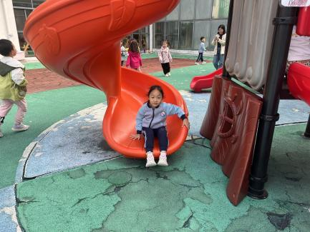今天孩子们玩了好玩的滑滑梯，游戏中孩子们达到了一定的运动量，并及时补充水分并适当地休息。

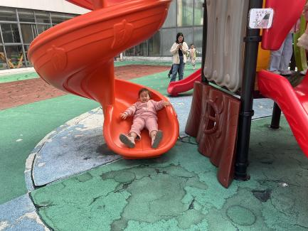

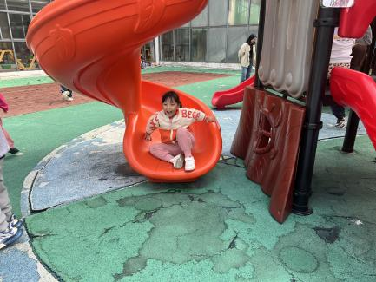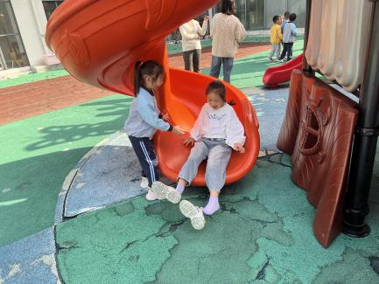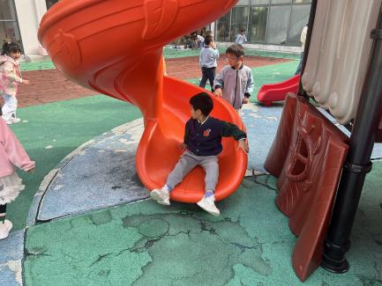

四、集体活动

今天的集体活动是数学《3的分解与组成》

数的分解组成实质涉及的是一个整体与部分的关系，数的组成真正关系到的是数的加法。3个物体分成两份，一份为1个，一份为2个，或一份为2个，一份为1个。反之，这2种情况分别可以组成3个物体。本次活动，我们创设了“帮动物分食物”、“送礼物”等游戏情境，让幼儿自主尝试探索。

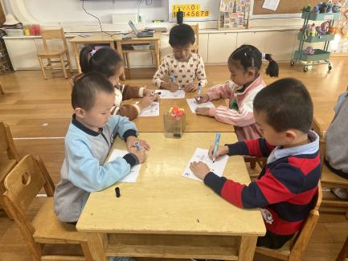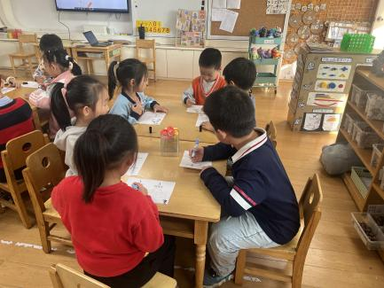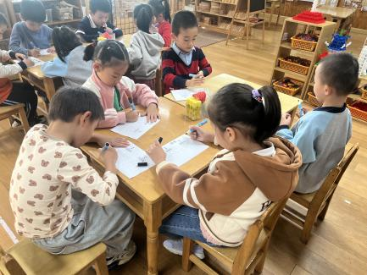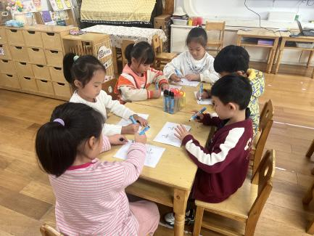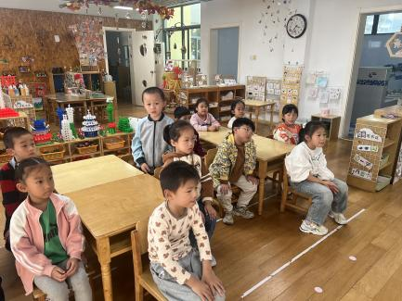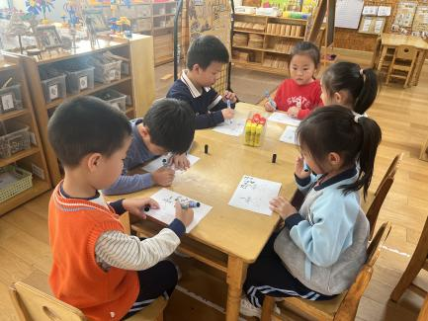

五、区域游戏

学习活动后，孩子们根据自己的区域游戏计划进行区域游戏。

